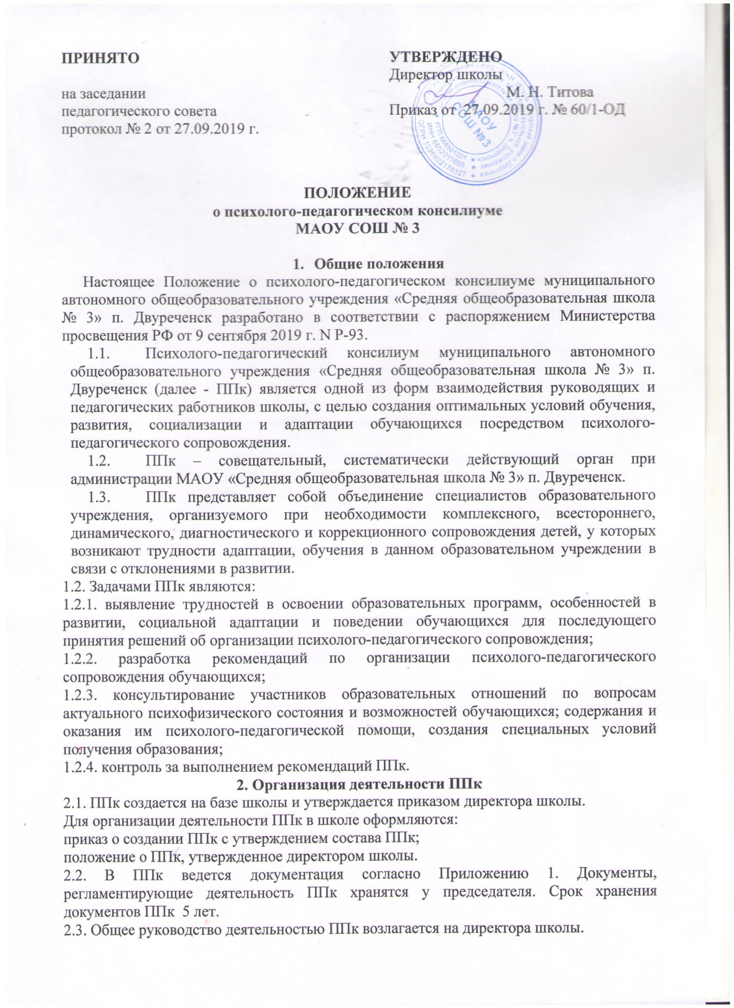
ПРИНЯТО  на заседании  педагогического совета  протокол № 2 от 27.09.2019 г. | УТВЕРЖДЕНО  Директор школы  М. Н. Титова  Приказ от 27.09.2019 г. № 60/1-ОД

ПОЛОЖЕНИЕ
о психолого-педагогическом консилиуме
МАОУ СОШ № 3

- Общие положения
Настоящее Положение о психолого-педагогическом консилиуме муниципального автономного общеобразовательного учреждения «Средняя общеобразовательная школа № 3» п. Двуреченск разработано в соответствии с распоряжением Министерства просвещения РФ от 9 сентября 2019 г. N Р-93.
  - Психолого-педагогический консилиум муниципального автономного общеобразовательного учреждения «Средняя общеобразовательная школа № 3» п. Двуреченск (далее - ППк) является одной из форм взаимодействия руководящих и педагогических работников школы, с целью создания оптимальных условий обучения, развития, социализации и адаптации обучающихся посредством психолого-педагогического сопровождения.
  - ППк – совещательный, систематически действующий орган при администрации МАОУ «Средняя общеобразовательная школа № 3» п. Двуреченск.
  - ППк представляет собой объединение специалистов образовательного учреждения, организуемого при необходимости комплексного, всестороннего, динамического, диагностического и коррекционного сопровождения детей, у которых возникают трудности адаптации, обучения в данном образовательном учреждении в связи с отклонениями в развитии.
1.2. Задачами ППк являются:
1.2.1. выявление трудностей в освоении образовательных программ, особенностей в развитии, социальной адаптации и поведении обучающихся для последующего принятия решений об организации психолого-педагогического сопровождения;
1.2.2. разработка рекомендаций по организации психолого-педагогического сопровождения обучающихся;
1.2.3. консультирование участников образовательных отношений по вопросам актуального психофизического состояния и возможностей обучающихся; содержания и оказания им психолого-педагогической помощи, создания специальных условий получения образования;
1.2.4. контроль за выполнением рекомендаций ППк.
2. Организация деятельности ППк
2.1. ППк создается на базе школы и утверждается приказом директора школы.
Для организации деятельности ППк в школе оформляются:
приказ о создании ППк с утверждением состава ППк;
положение о ППк, утвержденное директором школы.
2.2. В ППк ведется документация согласно Приложению 1. Документы, регламентирующие деятельность ППк хранятся у председателя. Срок хранения документов ППк 5 лет.
2.3. Общее руководство деятельностью ППк возлагается на директора школы.
2.4. Состав ППк: председатель ППк - заместитель руководителя Организации, педагог-психолог, учитель-логопед, социальный педагог, секретарь ППк (определенный из числа членов ППк).
2.5. Заседания ППк проводятся под руководством Председателя ППк или лица, исполняющего его обязанности.
2.6. Ход заседания фиксируется в протоколе (Приложение 2).
Протокол ППк оформляется не позднее пяти рабочих дней после проведения заседания и подписывается всеми участниками заседания ППк.
2.7. Коллегиальное решение ППк, содержащее обобщенную характеристику обучающегося и рекомендации по организации психолого-педагогического сопровождения, фиксируются в заключении (Приложение 3). Заключение подписывается всеми членами ППк в день проведения заседания и содержит коллегиальный вывод с соответствующими рекомендациями, которые являются основанием для реализации психолого-педагогического сопровождения обследованного обучающегося.
Коллегиальное заключение ППк доводится до сведения родителей (законных представителей) в день проведения заседания.
В случае несогласия родителей (законных представителей) обучающегося с коллегиальным заключением ППк они выражают свое мнение в письменной форме в соответствующем разделе заключения ППк, а образовательный процесс осуществляется по ранее определенному образовательному маршруту в соответствии с соответствующим федеральным государственным образовательным стандартом.
Коллегиальное заключение ППк доводится до сведения педагогических работников, работающих с обследованным обучающимся, и специалистов, участвующих в его психолого-педагогическом сопровождении, не позднее трех рабочих дней после проведения заседания.
2.8. При направлении обучающегося на психолого-медико-педагогическую комиссию (далее - ПМПК) оформляется Представление ППк на обучающегося (приложение 4).
Представление ППк на обучающегося для предоставления на ПМПК выдается родителям (законным представителям) под личную подпись.
3. Режим деятельности ППк
3.1. Периодичность проведения заседаний ППк определяется запросом Организации на обследование и организацию комплексного сопровождения обучающихся и отражается в графике проведения заседаний.
3.2. Заседания ППк подразделяются на плановые и внеплановые.
3.3. Плановые заседания ППк проводятся в соответствии с графиком проведения, но не реже одного раза в полугодие, для оценки динамики обучения и коррекции для внесения (при необходимости) изменений и дополнений в рекомендации по организации психолого-педагогического сопровождения обучающихся.
3.4. Внеплановые заседания ППк проводятся при зачислении нового обучающегося, нуждающегося в психолого-педагогическом сопровождении; при отрицательной (положительной) динамике обучения и развития обучающегося; при возникновении новых обстоятельств, влияющих на обучение и развитие обучающегося в соответствии с запросами родителей (законных представителей) обучающегося, педагогических и руководящих работников школы; с целью решения конфликтных ситуаций и других случаях.
3.5. При проведении ППк учитываются результаты освоения содержания образовательной программы, комплексного обследования специалистами ППк, степень социализации и адаптации обучающегося.
На основании полученных данных разрабатываются рекомендации для участников образовательных отношений по организации психолого-педагогического сопровождения обучающегося.
3.6. Деятельность специалистов ППк осуществляется бесплатно.
3.7. Специалисты, включенные в состав ППк, выполняют работу в рамках основного рабочего времени, составляя индивидуальный план работы в соответствии с планом заседаний ППк, а также запросами участников образовательных отношений на обследование и организацию комплексного сопровождения обучающихся.
4. Проведение обследования
4.1. Процедура и продолжительность обследования ППк определяются исходя из задач обследования, а также возрастных, психофизических и иных индивидуальных особенностей обследуемого обучающегося.
4.2. Обследование обучающегося специалистами ППк осуществляется по инициативе родителей (законных представителей) или сотрудников школы с письменного согласия родителей (законных представителей).
4.3. Секретарь ППк по согласованию с председателем ППк заблаговременно информирует членов ППк о предстоящем заседании ППк, организует подготовку и проведение заседания ППк.
4.4. На период подготовки к ППк и последующей реализации рекомендаций обучающемуся назначается ведущий специалист: учитель и/или классный руководитель или другой специалист. Ведущий специалист представляет обучающегося на ППк и выходит с инициативой повторных обсуждений на ППк (при необходимости).
4.5. По данным обследования каждым специалистом составляется заключение и разрабатываются рекомендации.
На заседании ППк обсуждаются результаты обследования ребенка каждым специалистом, составляется коллегиальное заключение ППк.
4.6. Родители (законные представители) имеют право принимать участие в обсуждении результатов освоения содержания образовательной программы, комплексного обследования специалистами ППк, степени социализации и адаптации обучающегося.
5. Содержание рекомендаций ППк по организации
психолого-педагогического сопровождения обучающихся
5.1. Рекомендации ППк по организации психолого-педагогического сопровождения обучающегося с ограниченными возможностями здоровья конкретизируют, дополняют рекомендации ПМПК и могут включать в том числе:
разработку адаптированной основной общеобразовательной программы;
разработку индивидуального учебного плана обучающегося;
адаптацию учебных и контрольно-измерительных материалов;
предоставление услуг тьютора, ассистента (помощника), оказывающего обучающемуся необходимую техническую помощь, услуг по сурдопереводу, тифлопереводу, тифлосурдопереводу (индивидуально или на группу обучающихся), в том числе на период адаптации обучающегося в школе / учебную четверть, полугодие, учебный год / на постоянной основе.
другие условия психолого-педагогического сопровождения в рамках компетенции школы.
5.2. Рекомендации ППк по организации психолого-педагогического сопровождения обучающегося на основании медицинского заключения могут включать условия обучения, воспитания и развития, требующие организации обучения по индивидуальному учебному плану, учебному расписанию, медицинского сопровождения, в том числе:
дополнительный выходной день;
организация дополнительной двигательной нагрузки в течение учебного дня / снижение двигательной нагрузки;
предоставление дополнительных перерывов для приема пищи, лекарств;
снижение объема задаваемой на дом работы;
предоставление услуг ассистента (помощника), оказывающего обучающимся необходимую техническую помощь;
другие условия психолого-педагогического сопровождения в рамках компетенции школы.
5.3. Рекомендации ППк по организации психолого-педагогического сопровождения обучающегося, испытывающего трудности в освоении основных общеобразовательных программ, развитии и социальной адаптации могут включать в том числе:
проведение групповых и (или) индивидуальных коррекционно-развивающих и компенсирующих занятий с обучающимся;
разработку индивидуального учебного плана обучающегося;
адаптацию учебных и контрольно-измерительных материалов;
профилактику асоциального (девиантного) поведения обучающегося;
другие условия психолого-педагогического сопровождения в рамках компетенции школы.
Рекомендации по организации психолого-педагогического сопровождения обучающихся реализуются на основании письменного согласия родителей (законных представителей).

Приложение 1
Документация ППк
1. Приказ о создании ППк с утвержденным составом специалистов ППк;
2. Положение о ППк;
3. График проведения плановых заседаний ППк на учебный год;
4. Журнал учета заседаний ППк и обучающихся, прошедших ППк;
№ | Дата | Тематика заседания* | Вид консилиума (плановый/внеплановый)
* - утверждение плана работы ППк; утверждение плана мероприятий по выявлению обучающимися с особыми образовательными потребностями; проведение комплексного обследования обучающегося; обсуждение результатов комплексного обследования; обсуждение результатов образовательной, воспитательной и коррекционной работы с обучающимся; зачисление обучающихся на коррекционные занятия; направление обучающихся в ПМПК; составление и утверждение индивидуальных образовательных маршрутов (по форме определяемой образовательной организацией); экспертиза адаптированных основных образовательных программ ОО; оценка эффективности и анализ результатов коррекционно-развивающей работы с обучающимися и другие варианты тематик.

5. Журнал регистрации коллегиальных заключений психолого-педагогического консилиума;
№ п/п | ФИО обучающегося, класс/группа | Дата рождения | Инициатор обращения | Повод обращения в ППк | Коллегиальное заключение | Результат обращения

6. Протоколы заседания ППк;
7. Карта развития обучающегося, получающего психолого-педагогическое сопровождение (В карте развития находятся результаты комплексного обследования, характеристика или педагогическое представление на обучающегося, коллегиальное заключение консилиума, копии направлений на ПМПК, согласие родителей (законных представителей) на обследование и психолого-педагогическое сопровождение ребёнка, вносятся данные об обучении ребёнка в классе/группе, данные по коррекционно-развивающей работе, проводимой специалистами психолого-педагогического сопровождения. Карта развития хранится у председателя консилиума и выдается руководящим работникам ОО, педагогам и специалистам, работающим с обучающимися)

8. Журнал направлений обучающихся на ПМПК по форме:
№ п/п | ФИО обучающегося, класс/группа | Дата рождения | Цель направления | Причина направления | Отметка о получении направления родителями
Получено: далее перечень документов, переданных родителям (законным представителям)

Я, ФИО родителя (законного представителя) пакет документов получил(а).

«__»______ 20_ г.

Приложение 2

Протокол заседания психолого-педагогического консилиума
МОУ «Средняя общеобразовательная школа № 3» п. Двуреченск N ____

от "__" __________ 20__ г.

Присутствовали:

Приглашены: (ФИО матери/отца, ФИО обучающегося).

Повестка дня:

1. ...
2. ...

Слушали:

1. ...
2. ...
3. …
Решение ППк:

1. ...
2. ...

С протоколом ознакомлен(а) ______________________________________
(подпись родителей)

Председатель ППк:
Члены ППк:

Другие присутствующие на заседании:

Приложение 3

Коллегиальное заключение психолого-педагогического консилиума
МОУ «Средняя общеобразовательная школа № 3» п. Двуреченск

Дата "__" _____________ 20__ года

Общие сведения

- ФИО обучающегося _______________________________________
- Дата рождения обучающегося _______________________________
- Класс ____________________________________________________
- Образовательная программа ________________________________
- Причины направления на ППк (положительная динамика, преодоление отклонений в развитии, трудности в обучении, не усваивает программу, отклонения в поведении, отсутствие положительной динамики, решение вопроса об изменении вида обучения) ________________________________________________
__________________________________________________________________________________________________________________
_________________________________________________________
_________________________________________________________

Коллегиальное заключение ППк
(выводы об имеющихся у ребенка трудностях (без указания диагноза) в развитии, обучении, адаптации (исходя из актуального запроса) и о мерах, необходимых для разрешения этих трудностей, включая определение видов, сроков оказания психолого-педагогической помощи.
____________________________________________________________________________________________________________________________________________________________________________________________________________________________________________________________________________________________________________________________________________________________________________________

Рекомендации по коррекционно-развивающему обучению
(перевести ребенка общеобразовательный класс, изменить ранее проводимую коррекционно-развивающую программу в случае ее неэффективности, составить индивидуальную прорамму по коррекции эмоционально-волевой сферы, направить на ПМПК для определения дальнейшего вида обучения ребенка и др)
________________________________________________________________________________________________________________________________________________________________________________________________________________________________________________________________________________________________________________________________________________________________________________________________________________________________________________________________________________________________________________

Приложение (отметить наличие):
Представление учителя
Представление педагога-психолога
Представление учителя-логопеда
Представление социального педагога

Председатель ППк _________________________________

Члены ППк:

С решением ознакомлен(а) _____________/____________________________________
(подпись и ФИО (полностью) родителя (законного представителя)

С решением согласен (на) _____________/____________________________________
(подпись и ФИО (полностью) родителя (законного представителя)

С решением согласен(на) частично, не согласен(на) с пунктами:
______________________________________________________________
____________________________________________________________________________________________________________________________

______________/___________________________________
(подпись и ФИО (полностью) родителя (законного представителя)

Приложение 4
Представление психолого-педагогического консилиума
на обучающегося для предоставления на ПМПК
Общие сведения:
ФИО_________________________________________________________
дата рождения ________________________ класс ______________
дата поступления в образовательную организацию__________________
программа обучения (полное наименование) _______________________
оставался ли на повторный год обучения __________________________
форма организации образования:
- в классе (общеобразовательный, отдельный для обучающихся с ...)
- на дому
- в форме семейного образования
- сетевая форма реализации образовательных программ
- с применением дистанционных технологий
факты, способные повлиять на поведение и успеваемость ребенка (переход из одной образовательной организации в другую образовательную организацию (причины), перевод в состав другого класса, замена учителя начальных классов (однократная, повторная), межличностные конфликты в среде сверстников; конфликт семьи с образовательной организацией, обучение на основе индивидуального учебного плана, надомное обучение, повторное обучение, наличие частых, хронических заболеваний или пропусков учебных занятий и др.) ______________________________________________________________________________________________________________________________________________________________________________________________________
состав семьи (перечислить, с кем проживает ребенок - родственные отношения и количество детей/взрослых) ______________________________
____________________________________________________________________________________________________________________________________
трудности, переживаемые в семье (материальные, хроническая психотравматизация, особо отмечается наличие жестокого отношения к ребенку, факт проживания совместно с ребенком родственников с асоциальным или антисоциальным поведением, психическими расстройствами - в том числе братья/сестры с нарушениями развития, а также переезд в другие социокультурные условия менее чем 3 года назад, плохое владение русским языком одного или нескольких членов семьи, низкий уровень образования членов семьи, больше всего занимающихся ребенком) ________________________________________________________
________________________________________________________________________________________________________________________________________________________________________________________________________________________________________________________________________
Информация об условиях и результатах образования ребенка в образовательной организации:
Сформированность учебных навыков
по чтению ________________________________________________________
по письму ________________________________________________________
по математике _____________________________________________________
Сформированность школьно-значимых навыков
умение планировать свою деятельность и сосредоточенно работать _______
____________________________________________________________________________________________________________________________________
отношение к неудаче _______________________________________________
темп работы ______________________________________________________
Особенности познавательной сферы
восприятие _______________________________________________________
внимание ________________________________________________________
память ___________________________________________________________
мышление ________________________________________________________
Особенности эмоционально-волевой сферы
уравновешенность _________________________________________________
самооценка _______________________________________________________
аффекты __________________________________________________________
эмоциональность __________________________________________________
тревожность ______________________________________________________
агрессивность _____________________________________________________
Особенности общения
коммуникабельность _______________________________________________

Особенности психоречевого развития
артикуляционный аппарат __________________________________________
устная речь:
общее звучание речи _______________________________________________
активный словарь __________________________________________________
грамматический строй речи _________________________________________
слоговая структура речи ____________________________________________
звукопроизношение ________________________________________________
фонематическое восприятие:
звуковой анализ, синтез _____________________________________________
______________________________________________________________________________________________________________________________________________________________________________________________________
Сформированность представлений о пространственных и временных отношениях _______________________________________________________
______________________________________________________________________________________________________________________________________________________________________________________________________
Особенности конструктивной и графической деятельности, рисунка ________________________________________________________________________________________________________________________________________________________________________________________________________________________________________________________________________
Эмоционально-волевые особенности __________________________________
______________________________________________________________________________________________________________________________________________________________________________________________________

Председатель ППк: _________________________________
Члены ППк: ___________________________________________________________
__________________________________________________________
__________________________________________________________

